千葉演習林 ボランティア会
Ａｂｉｅｓ 通信 （No.72） 2018. 3.10

もくじ
1．12月度 Abiesボランティア活動
〈浅間山ルート観察会の下見〉
2．12月度 Abiesボランティア活動
〈千葉演習林冬の研修会聴講〉
3．12月度 Abiesボランティア活動
〈千葉演習林の植物相の観察会〉
4．2月度 Abiesボランティア活動
〈郷台モウソウチク開花年限試験地の間伐作業・観察会〉
5．新入会員の紹介（会員限定）
6．今後のAbiesボランティア活動予定

12月度 Abiesボランティア活動
〈浅間山ルート観察会の下見〉
岩崎 寿一
日 時 2017（平成29）年12月6日（水）10：00～15：00
ルート 浅間山ルート
清澄郷台林道ゲート～仁ノ沢林道～今澄高齢スギ人工林～浅間山～中ノ背歩道～長尾歩道～一杯水歩道～清澄寺
集合場所 清澄作業所
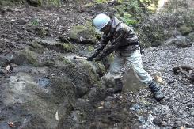
参加者 石川（輝）、新井、岩崎（香）、岩崎（寿）（敬称略）
川への下り口の砂岩をハツりました

12月17日千葉シニア大卒業生とAbies合同で「千葉演習林の植物相の観察会」を行う予定となっています。十面沢の橋が流されている為、渡河に問題がないか、ルート内で倒木や崩壊が無いか等確認の為下見を行いました。
十面沢の橋が流れてしまっている所は、水量が普通であれば川に下りて安全に渡河することは可能であると、確認できました。但し川への下り口については、滑らないように砂岩を少しはつりました。
中ノ背歩道に入ってすぐに、崖を降りるところが有りますが、注意して下りれば問題ないと判断し、事前にロープをかけないことにしました。中ノ背歩道の先、長尾歩道に入る少し手前に小振りな倒木が有り、歩道を塞いでいましたので、撤去しました。
これら以外の歩道については問題ないことを確認しました。
清澄宿舎に戻ってから、森林博物資料館の脇にあった太いカツラの木を伐採している所を見学させて頂きました。伐採したカツラの木に着生していたコケを少し剥がし、資料館裏に植えました。資料館の屋根に覆いかぶさっている為、メンテナンス上の配慮で伐採したとの事です。翌日には宿舎横のメタセコイアも同じ理由で伐採されたとの事を伺いました。
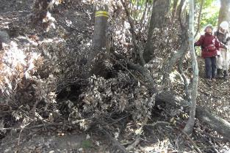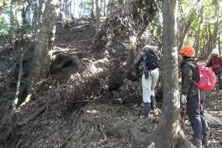
倒木の状態 枝を切り取りました

1２月度 Abiesボランティア活動
〈千葉演習林冬の研修会聴講〉
岩崎 寿一
日 時 2017（平成29）年12月12日（火）9：45～12：20
場 所 千葉演習林清澄講義室
参加者 和田、新井、石松（彰）、岩崎（香）、（寿）、計5名 敬称略
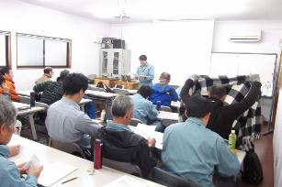
9：45、石橋林長の挨拶で平成29年度 千葉演習林 冬の研修会が始まりました。
１）米道さん、マツの材線虫病に対する抵抗性マツの研究の現況の説明です。
関東森林学会に発表された、マツの接ぎ木に関する光環境の影響について説明が有りました。引き続き抵抗性アカマツの苗木生産の状況についての研究の説明が有りました。
研修会開始
マツの材線虫病に対する抵抗性マツを効率的に大量生産する技術を確立することは、中々難しいこ とだと感じました。
２）村川さん、「千葉演習林における野生動物による被害に状況と対策」として、
ヤマビル、マダニ、ハチ、ニホンジカ、イノシシ、ノウサギ、キョン、ニホンザル
について説明されました。
人手の減少や、有害駆除をする人の高齢化等で、被害を減らす対策に支障が出てくるのではと心配 している、良い方法がないか検討しているとのお話でした。
３）軽込さん、絶滅を心配されているヒメコマツの挿し木について、すでに挿し木試験では60％の成功率になっているが、より活着の良い条件を探しておられます。今回は発根に関する実験の報告でした。
４）塚越さん、サンブスギの溝腐れの原因であるチャアナタケモドキ菌について、どのように溝腐れが発生するかの研究成果を発表されました。
５）三次さん、2011年の東日本大震災で甚大な環境かく乱を被った東北地方河川のヌマエビ類を採集調査した結果を発表されました。
６）休憩後、研修報告2件有りました。
①鈴木（祐）さん、島根大学三瓶演習林にて救急法とセルフレスキューの基礎と実習を学んでこられ、特に急傾斜地での移動方法を実践されました。
②村川さん、琉球大学与那フィールド（世界自然遺産登録を目指しているやんばるの森が有る所）で、亜熱帯性照葉樹林での調査研究を学んでこられた報告でした。
７）その他、の項で、久本助教よりランサムウエアに関する注意喚起についての説明が有りました。
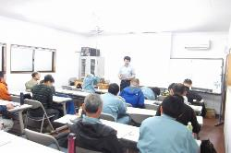
ランサムウエアとは、知らない間にファイルを暗号化して読めなくし、これを解除する為に被害者を脅迫して身代金（ransom）を支払うよう要求してくるコンピューターを使った犯罪の事だそうです。
被害が急増し、最近は大企業を対象とするようになってきたので、大学としても対策を考えているが、各々はバックアップしておくことが必要だ、との事でした。
８）石橋林長の講評が有り、昼食となりました。
13時から15時迄ドローンの講習会が有りました。Abiesからは石松（彰）さんと和田さんが参加されました。
石橋林長による講評

12月度 Abiesボランティア活動
〈千葉演習林の植物相の観察会〉
岩崎 寿一
日 時 2017（平成29）年12月17日（日）10：00～15：00
場 所 千葉演習林浅間山ルート
参加者 千葉シニア大公開講座受講生のグループ10名
Abies：中野、和田、新井、石松（成）、中村、岩崎（香）、岩崎（寿）7名（敬称略）
観察ルート 清澄郷台林道ゲート～仁ノ沢林道～今澄高齢スギ人工林～浅間山～中ノ背歩道～長尾歩道～一杯水歩道～清澄寺～清澄作業所
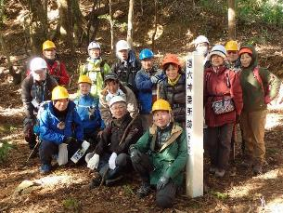
去る2016年12月、千葉シニア大主催「東京大学千葉演習林を中心とした房総半島の植物相、講師：東大農学部 井出雄二教授」の公開講座が千葉県立中央博物館講堂で開催されました。公開講座を聴講された方の中にぜひ千葉演習林を見学したいというお話が有り、石松（成）さんがまとめ役で、Abiesと合同で観察会を開催する事となりました。

観察会の要旨
道六神番所跡にて
①浅間山ルートを歩き房総半島の植物相を観察する
②今澄番所跡、川越藩石碑、道六神番所跡等、川越藩の炭焼きの歴史をたどる。
③浅間山（国定公園第一種特別地域）の植生を観察する
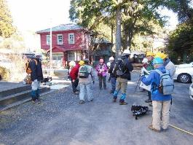
④今澄高齢スギ人工林（1856年植栽157年生）と若いスギ人工林との比較
出発前、健康チェックと行程説明
⑤小櫃川源流域の観察
⑥森林博物資料館の見学

清澄寺市営駐車場10：00集合。Abiesで作ったルートマップと演習林より頂いた千葉演習林のパンフレットで、観察ルートと観察会の要旨を説明しました。
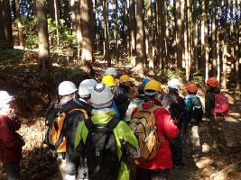
10：30に清澄作業所駐車場に車を移動し、安全チェックの後出発しました。仁ノ沢林道では、暖地に生育するウラジロシダの群落やシタキソウ、バリバリノキ等を観察しながら歩きました。今澄番所跡では江戸時代久留里方面から清澄寺への参詣ルートであった事、川越藩の炭焼きと番所の関係などを説明しました。今澄高齢スギ人工林を通り、長期生態系プロット試験地で試験の概要をお話しました。
仁ノ沢林道にてスギ人工林の説明
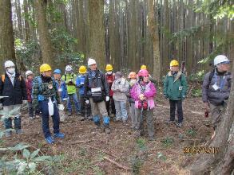
十面沢の渡河は問題なく、小櫃川源流の雰囲気を味わいながら、国定公園第一種特別地域に指定されている浅間山に登りました。途中スギ林にはオニシバリ（ナツボウズ）、コショウノキが観察出来て、登り道の息切れを和らげてくれました。頂上で一休み、江戸後期（天明期）に作られた祠に手を合わせ昔をしのびました。
中ノ背歩道に入ってすぐの足元の悪い崖の下り道も無事通過、川越藩の石碑「是より川越藩領」を見て演習林の森の歴史に思いをめぐらせました。北風が冷たく、風裏になる所を探して昼食を取りました。長尾歩道から真根坂歩道へ入る三叉路付近の丘に登り、演習林の東側境界に当たる向峰と、その先に横たわる天津小湊の海を遠望しました。常緑樹の森と深い谷、モミの木が生える峰の先に太平洋を望む景色は心を打つものが有りました。丘のすぐ下にある道六神番所跡を見学、一杯水林道に出て、清澄寺へ向かいました。
長期生態系プロットでの説明
お寺を参詣し、千年スギを見て、本多清六が眺めた浅間山を感慨をもって眺め、14：30清澄作業所に戻りました。作業所の樹木の観察を予定していましたが、時間がなく省略し、森林博物資料館を見学させて頂き、15：30に解散しました。
参加の皆さんは演習林の森のすばらしさに感動したとおっしゃり、機会があれば又訪問したいと云っておられました。
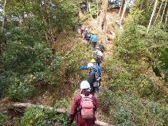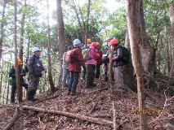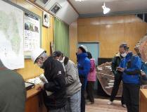
中ノ背歩道の尾根を歩く 中ノ背にて立ち止まって現在地を確認 森林博物資料館見学

2月度 Abiesボランティア活動
〈郷台モウソウチク開花年限試験地の間伐作業・観察会〉
石川 輝雄
日 時 2018（平成30）年2月14日（水）
参加者 Abies (略敬称)：9名 岩崎夫婦、神子夫婦、鈴木、中野、二宮、米倉、石川（輝）
千葉演習林 : 久本先生、大石職員

集合・出発 10：00に演習林の清澄学生宿舎駐車場に集合、大石職員運転のマイクロバスに乗っ て郷台林道を郷台作業所に向かいました。

間伐作業 久本先生より間伐する竹を指示してもらい、切り倒して、外へ運び出す作業を実施しました。人数が多いこともあり、午前中に作業は完了しました。結果は元々の本数が465本で、331本伐採し、残存稈（注：稈とは竹・イネ科植物の中空の茎）は134本となり、間伐率は71％とのことでした。また、作業中に塚越職員がドローンにて空中より竹林の様子を撮影してくれました。

昼食・休憩 晴天で今の時期にしては暖かったので竹林前の野外で食事をしました。

観察会 郷台作業所および午房沢の実験地および樹木などの観察をしました。
・実験地 相ノ沢スギ品種展示林、西ノ沢遠望、牛蒡沢スギ生長試験地
・植物観察地 郷台宿舎周囲、牛蒡沢、荒樫沢のモミ・ツガ天然林＆県有スギ人工林

帰路 観察会を14：30に終えてマイクロバスで清澄学生宿舎へ
15：00近くに清澄学生宿舎の駐車場で解散。

結果その他
- 今回の竹切り作業について皆さん初心者と感じました。
次回は作業の始まる前に正しい竹切りの勉強してから始めることにしましょう。

- 相ノ沢スギ品種展示林の冬場の葉の変色模様を見ることができました。
Abies活動で初めてのことです。見事なものでした。

3. 郷台の奥にあるセンペルセコイアの大木のことですが、遠望すると一番手前（宿舎に近い側）の
1本が他の2本にくらべ、葉の様子が異なるのに気がつきました。
ヒマラヤスギのように透けて見えます。
竹林に塩害が原因と言われる枯れがありましたので、この現象も塩害かも知れません。
演習林の三次さんに情報を入れたところ、天津事務所のタイワンスギも塩害で葉がおちてしまったそうで、他にも塩害の影響がある場所がある様です。
とりあえず、どうかするということもないので、今後の状況を見守るという返事をいただきました。

4. モウソウチク林の林床植物がほとんどヤブコウジであることにびっくりしました。他には
マンリョウが2～3本あるだけです。

5. 郷台宿舎前のホテイチクはホテイ部分がなくなって普通の竹になってしまいました。

6. 観察樹木他（見かけた草・木）
センペルセコイア、ユズリハ、エゾノコリンゴ、シキミ（蕾）、ミツマタ（蕾）、アブラギリ、
カリン（実）、ナツミカン（実）、トウカエデ（？）、バリバリノキ、シロダモ、ヤブニッケイ、アスナロ、クチナシ（実）、イヌマキ、ヤマグルマ（実）、キヨスミミツバツツジ、
ヒマラヤスギ（果鱗）、カツラ（下の池の所）、チョウセンゴヨウ、ユリノキ（切り株：太い）、イヌツゲ（太い）、ウバメガシ（太い）、テーダマツ、ヨレスギ、サンシュユ、モウソウチク、
ヤブコウジ、マンリョウ、イズセンリョウ（白実）、テーダマツ、ストローブマツ、スダジイ、
アカガシ、クロモジ（新芽）、バリバリノキ、コショウノキ（蕾：清澄）、シタキソウ（葉）、
オニシバリ（黄緑の花）、モミ（切り株：太い）、クスノキ、ウメ（白：花）、モミ、ツガ、
スギ、ヒノキ
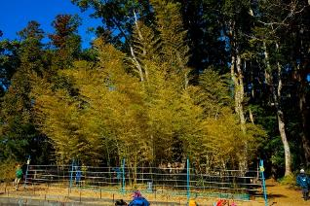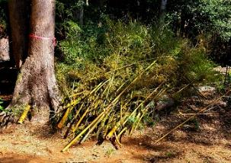
間伐された後の竹林 間伐されたタケの山

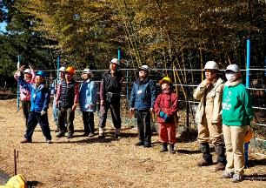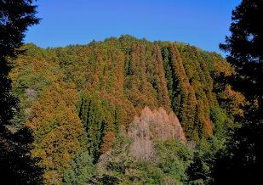
ドローンを見上げている記念写真 相ノ沢スギ品種展示林

今後のAbiesボランティア活動予定

2018（平成30）年 3月17日（土）～18日（日） 総会・演習林を歩こう
4月上旬 野鳥の巣箱をかけよう（巣箱観察会）
4月21日（土）、22日（日） 春の一般公開サポート
詳細は別途お知らせします。

=========================================================================================

千葉演習林ボランティア会 Abies 通信 No.72
〒292-0041 千葉県木更津市清見台東3-29-15 岩崎寿一

